《玉匣记》民俗吉凶日篇（一）

［ 作者：` 转贴自：本站提供 点击数：412 文章录入：云中子 ］
民俗吉凶日篇 猫眼定时辰歌诀
子午卯酉一条线，寅申巳亥圆如镜，辰戌丑未枣核形，十二时辰如决定。
民俗吉凶日篇 定寅时歌诀
正九五更二点彻，二八五更四点歇；三七平光是寅时，四六日出寅无别。
五月日高三丈地，十月十二四更二；仲冬才到四更初，便是寅时须记切。
民俗吉凶日篇 定太阳出没歌诀
正九出乙入庚方，二人出兔入鸡场，三七发甲入辛地，四六生寅入戌方，
民俗吉凶日篇 定太阴出没歌诀
初三庚兮初八丁，十八巽宫甘王艮，十三乾上月华临，廿八坤兮五日轮。
民俗吉凶日篇 定太阴出时歌诀
三辰五巳八午升，初十出未十三申；十五酉时十八戌，二十亥上记其神。
二十三日子时出，二十六日丑时行，二十八日寅上立，三十加来卯上轮。
民俗吉凶日篇 定九星歌诀
四孟甲子起妖星，仲冬甲子惑星临，季月禾刀为甲子，刀星相配顺流行，
煞贡一星为大吉，直星行事可人心，卜木角已为凶恶，人专诸事并清宁，
立早妖星惑星共，未刀四曜有灾迍。
民俗吉凶日篇 金符经
正月、四月、七月、十月 四孟之月甲子日起妖星
甲子 妖星 乙丑 惑星 丙寅 禾刀 丁卯 煞贡
戊辰 直星 己巳 卜木 庚午 角己 辛未 人专
壬申 立早 癸酉 妖星 甲戌 惑星 乙亥 禾刀
丙子 煞贡 丁丑 直星 戊寅 卜木 已卯 角己
庚辰 人专 辛巳 立早 壬午 妖星 癸未 惑星
甲申 禾刀 乙酉 煞贡 丙戌 直星 丁亥 卜木
戊子 角己 已丑 人专 庚寅 立早 辛卯 妖星
壬辰 惑星 癸巳 禾刀 甲午 煞贡 乙未 直星
丙申 卜木 丁酉 角己 戊戌 人专 已亥 立早
庚子 妖星 辛丑 惑星 壬寅 禾刀 癸卯 煞贡
甲辰 直星 乙巳 卜木 丙午 角己 丁未 人专
戊申 立早 己酉 妖星 庚戌 惑星 辛亥 禾刀
壬子 煞贡 癸丑 直星 甲寅 卜木 乙卯 角己
丙辰 人专 丁巳 立早 戊午 妖星 己未 惑星
庚申 禾刀 辛酉 煞贡 壬戌 直星 癸亥 卜木
二月、五月、八月十一月四仲之月甲子日起惑星
甲子 惑星 乙丑 禾刀 丙寅 煞贡 丁卯 直星
戊辰 卜木 己巳 角己 庚午 人专 辛未 立早
壬申 妖星 癸酉 惑星 甲戌 禾刀 乙亥 煞贡
丙子 直星 丁丑 卜木 戊寅 角己 已卯 人专
庚辰 立早 辛巳 妖星 壬午 惑星 癸未 禾刀
甲申 煞贡 乙酉 直星 丙戌 卜木 丁亥 角己
戊子 人专 己丑 立早 庚寅 妖星 辛卯 惑星
壬辰 禾刀 癸巳 煞贡 甲午 直星 乙未 卜木
丙申 角己 丁酉 人专 戊戌 立早 己亥 妖星
庚子 惑星 辛丑 禾刀 壬寅 煞贡 癸卯 直星
甲辰 卜木 乙巳 角己 丙午 人专 丁未 立早
戊申 妖星 己酉 惑星 庚戌 禾刀 辛亥 煞贡
壬子 直星 癸丑 卜木 甲寅 角己 乙卯 人专
丙辰 立早 丁巳 妖星 戊午 惑星 己未 禾刀
庚申 煞贡 辛酉 直星 壬戌 卜木 癸亥 角己
三月、六月、九月十二月四季之月甲子日起禾刀
甲子 禾刀 乙丑 煞贡 丙寅 直星 丁卯 卜木
戊辰 角己 己巳 人专 庚午 立早 辛未 妖星
壬申 惑星 癸酉 禾刀 甲戌 煞贡 乙亥 直星
丙子 卜木 丁丑 角己 戊寅 人专 己卯 立早
庚辰 妖星 辛巳 惑星 壬午 禾刀 癸未 煞贡
甲申 直星 乙酉 卜木 丙戌 角己 丁亥 人专
戊子 立早 已丑 妖星 庚寅 惑星 辛卯 禾刀
壬辰 煞贡 癸巳 直星 甲午 卜木 乙未 角己
丙申 人专 丁酉 立早 戊戌 妖星 己亥 惑星
庚子 禾刀 辛丑 煞贡 壬寅 直星 癸卯 卜木
甲辰 角己 乙巳 人专 丙午 立早 丁未 妖星
戊申 惑星 己酉 禾刀 庚戌 煞贡 辛亥 直星
壬子 卜木 癸丑 角己 甲寅 人专 乙卯 立早
丙辰 妖星 丁巳 惑星 戊午 禾刀 己未 煞贡
庚申 直星 辛酉 卜木 壬戌 角己 癸亥 人专
民俗吉凶日篇 九星值日吉凶
妖星 凡上官、嫁娶、起造、开店、移徙、入宅，犯此，一年之内，人口灾凶，官司，失盗，田宅退败，定损长男或有口舌自东方、南方来。
惑星 凡造作、嫁娶、移徙、上官、开店、葬埋，犯此，一年之内，百事衰败，六畜死伤，生子不肖，妇人淫乱，官司，失盗，被人欺骗，小口有灾。
禾刀 凡上官、造作、起盖、嫁娶、移徙、开店，犯此，一年之内，主疾病、孝服、虎伤、杀人之事，血光之灾，妨仆不利。
煞贡 凡造作、起盖、嫁娶、移徙、上官、造桥、葬埋，遇此，三年之内，有官者禄位高迁，无官者田宅进益，主有贵子，父慈子孝，奴仆成行，所为多吉。
直星 凡上官、嫁娶、开店、修造、葬埋，通此，三年之内，有吉庆事，居官者加官进禄，庶人百事称心，生财致富。
若遇金神七煞日，必凶。金神七煞：
甲年 午未日 乙年 辰巳日 丙年 子丑寅卯日 丁年 戊亥日
戊年 申酉日 已年 午未日 庚年 辰巳日 辛年 子卯寅卯日
壬年 戊亥日 癸年 申酉日
卜木 凡造作、嫁娶、移徙、开店、葬理，遇此，三年之内，出疯疾之人，又主大惊，哀哭，官司，口舌，兄弟不和，财物耗散，六畜不胜，百事衰败。
角已 凡造作、嫁娶、移徙、开店、葬理、上官，犯此，二年之内，主有腹疾、枷杻、失盗之厄，家业退败之祸。
人专 凡造作、嫁娶、移徙、上官、入宅、开店、葬埋，遇此，一年之内，主有贵子，三年之内，有官者升官，无官者所为吉庆，大发财谷，得外人力，僧道且之俱吉。
立早 凡造作、嫁娶、开店、上官、赴任、修造，犯此，一年之内，人口散失，所为不利，家宅破亡；竖柱上梁，主匠人有血光之灾，阴人有口舌之祸。
以上九星，惟煞贡、直星、人专三星能解诸凶，百事大吉。
民俗吉凶日篇 逐月凶星总局
月 正二三四五六七八九十十一十二
天罡一云“灭门”，百事凶 巳子未寅酉辰亥午丑申 卯 戌
天吏 酉午卯子酉午卯子酉午 卯 子
天瘟忌修造、治病、作六畜栏。 未戌辰寅午子酉申巳亥 丑 卯
天狱 子卯午酉子卯午酉子卯 午 酉
天棒忌词讼。 午申戌子寅辰午申戌子 寅 辰
天狗每月满日，是宜开池、磨磨。 辰巳午未申酉戌亥抵丑 寅 卯
天狗下食忌祭祀。 日 子丑寅卯辰巳午未申酉 戌 亥
时 亥子丑寅卯辰巳午未申 酉 戌
天地正转忌动土 春癸卯夏丙午秋丁酉冬 庚 子
天地转杀忌动土 春乙卯 夏丙午 秋辛酉 冬壬子
辛卯 戌午 癸酉 丙子
月建转杀忌动土 春卯夏午秋酉冬子
天贼忌竖造、入宅、动土、开仓库。 辰酉寅未子巳戌卯申丑 午 酉
地贼忌造葬、出行、开池、动土 丑子亥戌酉申未午巳辰 卯 寅
天火忌盖屋、起造、修方。 子卯午酉子卯午酉子卯 午 酉
地火忌栽种五谷及化木。 戌酉申未午巳辰卯寅丑 子 亥
月火独火忌作灶、盖屋。 巳辰卯寅丑子亥戌酉申 未 午
月厌大祸忌嫁娶、出行。 戌酉申未午巳辰卯寅丑 子 亥
月破 申酉戌亥子丑寅卯辰巳 午 未
月杀月虚忌造门、开张。 戌未辰丑戌未辰丑戌 未 辰
荒芜即九苦八穷日，百事凶。 春巳酉 夏申子 秋亥卯 冬寅午
丑 辰 未 戌
受死百事忌，宜捕猎。 戌辰亥巳子午丑未寅申 卯 酉
死气官符忌起造、安床。 午未申酉戌亥子喉寅卯 辰 巳
四正废宜合寿木。 春庚申 夏壬子 秋甲寅 冬寅午
辛酉 癸亥 乙卯 丁巳
傍正废吉星多可用。 春庚辛 夏壬癸 秋甲乙 冬丙丁
小红沙百事忌。 巳酉丑巳酉丑巳酉丑巳 酉 丑
黄沙忌出行。 午寅子午寅子午寅子午 寅 子
六不成忌起造。 寅午戌巳酉丑申子辰亥 卯 未
大耗百事忌。 午未申酉戌亥子丑寅卯 辰 巳
小耗忌出入财务。 巳午未申酉戌亥子丑寅 卯 辰
神隔忌祭祀、秋福。 巳卯丑亥酉未巳卯丑亥 酉 未
人隔忌嫁娶、进人口。 酉未巳卯丑亥酉未巳卯 丑 亥
朱雀黑道即飞流。忌入宅、开门。 卯巳未酉亥丑卯巳未酉 亥 丑
白虎黑道忌埋葬。 午申戌子寅辰午申戌子 寅 辰
玄武黑道即阴私。忌埋葬。 酉亥丑卯巳未酉亥丑卯 巳 未
勾陈黑道即土孛。 亥丑卯巳未酉亥丑卯巳 未 酉
鲁班杀忌竖造。 春子 夏卯 秋午 冬酉
木马杀忌起工、建造。 巳未酉申戌子亥丑卯寅 申 午
刀砍杀忌针灸、穿割六畜 春亥子夏寅卯秋巳午冬申酉
披麻杀忌嫁娶、入宅。 子酉午卯子酉午卯子酉 午 卯
五鬼忌出行 午寅辰酉卯申丑巳子亥 未 戌
破败忌造作器皿。 申戌子寅辰午申戌子寅 辰 午
殃败 卯寅丑子亥戌酉申未午 巳 辰
勾绞与“大祸”同，百事凶。 亥午丑申卯戌巳子未寅亥酉辰
雷公 寅亥巳申寅亥巳申寅亥 巳 申
临日忌上官。 午亥申丑戌卯子巳寅未 辰 酉
冰消瓦陷百事忌。 巳子丑申卯戌亥午未寅 酉 辰
河魁一云“大锅”。忌起造、安门。 亥午丑申卯戌巳子未寅 酉 辰
飞廉大杀忌收养六畜。 戌巳午未寅卯辰亥子丑 申 酉
五虚 春巳酉 夏申子 秋亥卯 冬寅午
丑 辰 未 戌
枯鱼忌栽种。 辰丑戌未卯子酉午寅亥 申 巳
往亡忌赴任、出行、嫁娶、求谋。 寅巳申亥卯午酉子辰未 戌 丑
九空忌出行、求财、开仓、种植。 辰丑戌未卯子酉午寅亥 申 巳
八座地破收日同。 亥子丑寅卯辰巳午未申 酉 戌
血忌忌针灸、穿割六畜 丑未寅申卯酉辰戌巳亥 午 子
血支忌针灸、穿割六畜 丑寅卯辰巳午未申酉戌 亥 子
重丧忌嫁娶、起造、葬埋。 甲乙己丙丁己庚辛己壬癸己
重复忌婚姻、葬埋 庚辛己壬癸戊甲乙己壬癸己
阴错忌阴阳不足之辰 庚辛庚丁丙丁甲乙甲癸壬癸
戌酉申未戊巳辰卯寅丑子亥
阳错忌畜行、嫁娶、移居。 甲乙甲丁丙丁庚辛庚癸壬癸
寅卯辰巳戊未申酉戌亥子丑
四时大墓 春乙未 夏丙戌 秋辛丑 冬壬辰
土禁 春亥 夏寅 秋巳 冬申
土府建日同。忌动土 寅卯辰巳戊未申酉戌亥 子 丑
土瘟 辰巳戊未申酉戌亥子丑 寅 卯
土忌 寅巳申亥卯戊酉子辰未 戌 丑
民俗吉凶日篇 赤口日 大小空亡日
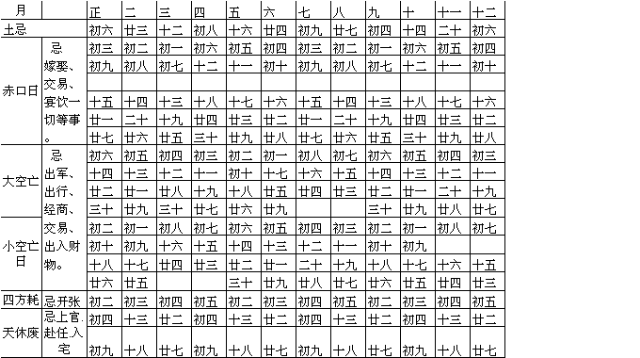
民俗吉凶日篇 四不详日
忌上官赴任。
上官初四不为祥，初七十六最堪伤，十九更嫌二十八，愚人不信必遭殃。
民俗吉凶日篇 十恶大败日 附十恶日歌诀
百事忌
甲己年三月戊戌，七月癸亥，十月丙申，十二月丁亥；乙庚年四月壬申，九月乙巳；丙辛年三月辛巳，九月庚辰，十月甲辰；戊癸年六月己丑。
丁壬年不忌。
此是年干大败。
附：十恶日歌诀
甲辰乙巳与壬申，丙申丁亥及庚辰，戊戌癸亥加辛巳，己丑都来十位神。
何谓十恶大败？
乃十干无禄。如甲辰旬，甲禄在寅，乙禄在卯；甲辰旬，寅卯落空亡，人依禄养生，禄空何以养命？所以谓“十恶大败”。
民俗吉凶日篇 伏断日
宜小儿断乳、塞鼠穴、断白蚁。
子日虚星 丑日斗星 寅日室星 卯日女星 辰日箕星 巳日房星 午日角星 未日张星
申日鬼星 酉日觜星 戌日胃星 亥日壁星
民俗吉凶日篇 上兀下兀日
忌上官、赴任、临政、亲民、入学。
阳乾阴巽起正轮，月上初一并顺寻，巽上坤下为兀日，上官入学并遭迍。
上下兀日起法
甲丙戊庚壬为阳，正月起乾；乙丁己辛癸为阴、正月起巽如于正月乾上起初一，顺数到所用之日止。艮、坎、乾为三白日，离为九紫日，吉，亦可用；巽为四缘，上兀日，坤为二黑，下兀日，不可用。
上下兀图
下兀坤六 乾 正 下兀坤三 乾 四
五 十二 七 五 九 十
阳 五 二 阴 二 五
年 离十一 坎 八 年 离八 坎十一
四 三 正 六
上兀巽十 艮 九 下兀巽七 艮十二
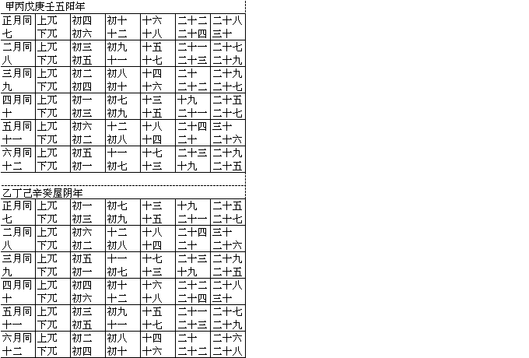
二十八宿值日上升时
日寅月卯水辰来，金巳土午木未该火到申时方上印，二十八宿值时排。
民俗吉凶日篇 上朔日
忌宴会作乐。
甲年癸亥，乙年己巳，丙年乙亥，丁年辛巳，戊年丁亥，已年癸巳，庚年己亥，辛年乙巳，壬年辛亥，癸年丁巳。
民俗吉凶日篇 火星日
忌修造、起盖、砌灶、裁衣等事。
正、四、七、十月：乙丑，甲戌，癸末，壬辰，辛丑，庚戌，己未。
二、五、八、十一月：甲子，癸酉，壬午，辛卯，庚子，已酉，戊午。
三、六、九、十二月：壬申，辛巳，庚寅，已亥，戊申，丁巳。
民俗吉凶日篇 长短星日
忌裁衣、纳财。
正月：初七，二十七。 二月：初四，十九。 三月：初一，十六。
四月：初九，二十五。 五月：十五，二十五。 六月：初十，二十。
七月：初八，二十二。 八月：初二，初五，十八，十九。
九月：初三，初四，十六，十七。 十月：初一，十四。
十一月：十二，二十二。 十二月：初九，二十五。
民俗吉凶日篇 九土鬼日
乙酉，癸巳，甲午，辛丑，壬寅，己酉，庚戌，丁巳，戊午。
忌上官、出行、起造、动土、交易。
此星与建、破、平收日相并则凶，有吉星相并则不忌。
民俗吉凶日篇 灭没日
弦日虚星晦日娄星朔日角星 望日亢星虚日鬼星盈日牛星
忌行船。
民俗吉凶日篇 水痕日
大月：初一，初七，十一，十七，二十三，三十。
小月：初三，初七，十二，二十六。
忌造酒、合酱。
民俗吉凶日篇 人神所在日
不宜针炙。
初一，在足大指；初二日，在外踝；初三日，在股内；初四日，在腰；初五日，在口；初六日，在手；初七日，在外踝；初八日，在腕；初九日，在尻；初十日，在腰背；十一日，在鼻柱；十头，乙日在项，丙日在肩背等等。唐代医学家孙思邈《千金方》中有“炙法当避人神”之语，意思是人神所在之处须避针炙。本篇的人神所在日是从农历每月初一到三十排列的。现将人神所在随时日变换的情况表列于后，以备参考：
甲日 乙日 丙日 丁日 戊日 己日 庚日 辛日 壬日 癸日
头 项 肩背 胸肋 腹 背 膝 脾 肾 足
子日 丑日 寅日 卯日 辰日 巳日 午日 未日 申日 酉日 戌日 亥日
目 耳 胸 足 腰 手 心腹 足 头 背 喉 项
子时 丑时 寅时 卯时 辰时 巳时 午时 未时 申时 酉时 戌时 亥时
踝 头 耳 面 项 乳 胸肋 腹 心 膝 腰阴 股
民俗吉凶日篇 先贤死葬日
忌入学求师。
孔子：乙丑日死，四月十八日乙丑日葬。 仓颜：丙寅日死，辛末日葬。
又忌：乙丑、丁巳日不宜饮酒作乐。
民俗吉凶日篇 彭祖百忌日
甲不开仓，财物耗亡；乙不栽植，千株不长。
丙不修灶，必见火殃；丁不剃头，头主生疮。
戊不受田，田主不祥；已不破券，二主并亡。
庚不经络，织机虚张；辛不合酱，主人不尝。
壬不决水，难更堤防；癸不词论，理弱敌强。
子不问卜，自惹灾殃；丑不冠带，主不还乡。
寅不祭祀，鬼神不尝；卯不穿井，泉水不香。
辰不哭泣，必主重丧；巳不远行，财物伏藏。
午不苫盖，室主更张；未不服药，毒气入肠。
申不安床，鬼祟入房；酉不会客，宾主有伤。
戌不吃犬，作怪上床；亥不嫁娶，必主分张。
建宜出行，不可开仓；除可服药，针炙亦良。
满可肆市，服药遭殃；平可涂泥，安机吉昌。
定宜进畜，入学名扬；执可捕捉，盗贼难藏。
破宜治病，必主安康；危可捕鱼，不利行船。
成可入学，争讼不强；收宜纳财，却忌安葬。
开可求治，针灸不祥；闭不竖造，只许安康。
民俗吉凶日篇 杨公忌日
百事忌
神仙留下十三日，举动须防多损失。一切起造与兴工，不遭火盗定遭凶。
婚姻嫁娶亦非宜，不得到头终不吉。人生出世遇此日，劳劳碌碌得还失。
安葬若还逢此日，后代儿孙必乞食。上官赴任用此日，破贼多愁主革职。
得知广普传与人，子孙昌盛皆阴騺
正月十三，二月十一，三月初九，四月初七，五月初五，六月初二，七月初一，二十九，八月二十七，九月二十五，十月二十三，十一月二十一，十二月十九。
民俗吉凶日篇 月忌日
百事忌。
初五十四二十三，年年月月在人间。从古至今有文字，口口相传不等闲。
无事游宕之社稷，李颜入宅丧三郎。初五犯着家长死，十四逢之身自当。
行船落水遭官事，皆因遇着二十三。
民俗吉凶日篇 探病忌日
壬寅壬午连庚午，甲寅乙卯己卯妨，神仙留下此六日，探人疾病替人亡。
民俗吉凶日篇 神号鬼哭日
神号日
正月戌日，二月亥日，三月子日，四月丑目，五月寅日，六月卯日，七月辰日，八月B日，九月午日，十月未回，十一月申日十二月酉日。
鬼哭日
正月未回，二月戌日，三月辰日，四月寅日，五月午日，六月子日，七月酉日，八月申日，九月巳日，十月亥日，十一月丑日，十二月卯日。
神号鬼哭世间稀，十个医人九不知；纵然神仙休下药，连忙打墓又嫌迟。
民俗吉凶日篇 鹤神方位图
民俗吉凶日篇 元旦出行吉日
宜从天德、月德、天德合、月德合，吉方而行，忌鹤神游占之处。
鹤神日月出游方向
民俗吉凶日篇 鹤神日游方
乙卯、丙辰、丁巳、戊午、已末五日，在正东，忌甲卯乙。
庚申、辛酉、壬戌、癸亥、甲子、乙丑六日，在东南，忌辰巽已。
丙寅、丁卯、戊辰、己巳、庚午五日，在正南，忌丙午丁。
辛未、壬申、癸酉、甲戌、乙亥、丙子六日，在西南，忌未坤申。
丁丑、戊寅、已卯、庚辰、辛巳五日，在正西，忌庚酉辛。
壬午、癸未、甲申、乙酉、丙戌、丁亥六日，在西北，忌戌乾。
戊子、己丑、庚寅、辛卯、壬辰五日，在正北，忌壬子癸。
癸巳起，至戊申止，此十六日鹤神在天宫，无忌。
已酉、庚戌、辛亥、壬子、癸丑、甲寅六日，在东北，忌丑艮。
元旦日，忌从此方出行，若其日鹤神在天宫，宜行本日吉方。
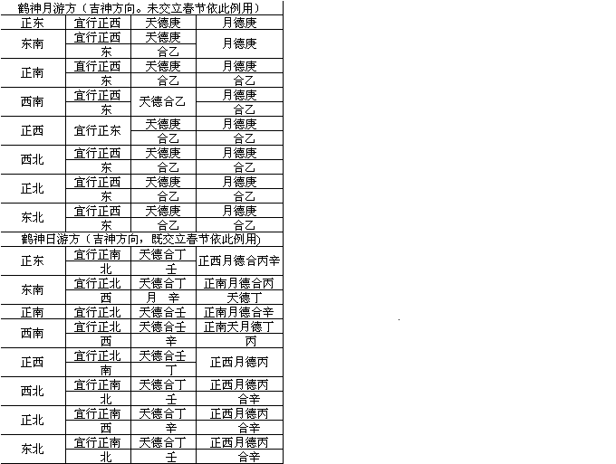
民俗吉凶日篇 矅仙选择逐月吉凶日‘
矅仙曰：“予尝定六十甲子，十二月内择克日辰，凡上官、赴任、出行、交易、开张、修造房屋仓库、上梁安门、婚姻嫁娶、葬埋一切等事，若遇天宁、地宁、人宁日，为上吉，天和、地和、人和日，为中吉，士人用之，加官进禄，庶人添财进喜，百事和谐，僧道昌盛。今将月日图列后。
月横看去，日直看下。月横看，如正月是“和”，二月无字不用，三月“宁”，四月“和”，五月“宁”，六月无字不用，下仿此。日直看，加正月甲子、丙子、戊子、庚子、壬子皆是“和”，如乙丑、丁丑、已丑、辛丑、癸丑无字不用，下仿此。
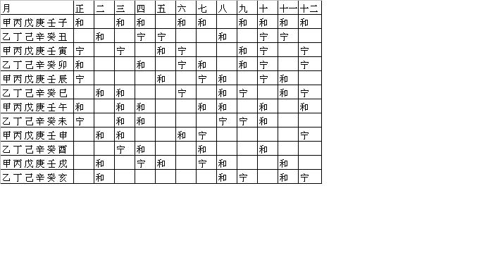
民俗吉凶日篇 上官赴任天迁图
天迁圆图，按宫制顺逆，如大月初一日顺行，小月初一口逆行，按逐月月上起，初一数去，遇迁字，吉，通颇、如、中，半吉，遇罪、失、亡，俱凶。假如正月大顺行，初一日迁、吉，初二日颇、如，初三日罪、亡，初四日失、亡，初五凶、亡，初六适，中，初七又值迁、吉，此大月顺数出。余皆仿此。
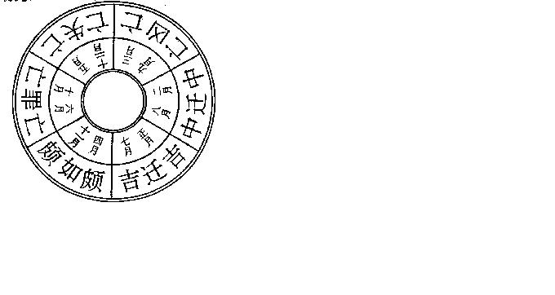
民俗吉凶日篇 上官赴任吉日
甲子，丙寅，丁卯，戊辰，己巳，庚午，乙亥，丙子，已卯，壬午，甲申，乙酉，丙戌，戊子，癸巳，已亥，庚子，壬寅，丙午，戊申，庚戌，辛亥，壬子，癸丑，庚申，辛酉。
忌建、破、平、收、满、闭日。
民俗吉凶日篇 临政亲民吉日
宜旺、官、民、相、守日，及六仪日，大吉。
忌建、破、平、收、满、闭日，及上朔，九土鬼、凶败、死气、灭没、受死。废空亡、天吏、临日、雷公、飞流、天棒、阴私、土孛日，凶。
三奇日：乙、丙、丁。
六仪是戊、己、庚、辛、壬、癸。
民俗吉凶日篇 进表上疏吉日
宜天月德、天月德合、月空、圣心、母仓、解神。定成日。
忌反支、天狱、天吏、临日、癸日，及建、破、平、收、满、闭日。
反支日：
初一子丑初六反支，初一寅卯初五反支，
初一辰巳初四反支，初一午未初三反支，
初一申酉初二反支，初一戊亥本日反支。
忌进表上疏陈词讼。
又，反支日不论大月小月，每初一日遇子丑，初六日是反支，如初一日遇寅卯，初五日是反支，下访此。
民俗吉凶日篇 袭爵受封吉日
甲子，丙寅，丁卯，庚午，丙子，戊寅，甲申，辛卯，癸巳，丁酉，壬午，已亥，庚子，壬寅，癸卯，辛亥，壬子，丁巳，戊午，庚申。
宜天恩、天德、天赦、岁德、月德、旺、官、民、相、守、天喜，上吉日。
忌破、平。收、闭、黑道、荒芜、伏断、灭没、受死、休废、凶败日。
民俗吉凶日篇 应试赴举吉日
正月：乙丑，辛未，乙未，丁酉。
二月：丙寅，已卯，辛卯•壬寅，癸卯，丙申，丁巳。
三月：癸酉，庚辰，丁酉，己酉。
四月：庚辰，甲辰，壬辰，甲子，庚子。
五月：甲申，乙亥，庚辰，甲辰，丁亥。
六月：丙寅，庚寅，甲黄。
七月：辛未，丁未。
八月：丙寅，庚寅，癸巳，乙巳，丁巳。
九月：己巳，癸巳，丁酉，已卯。
十月：庚辰，庚午甲午，壬辰。
十一月：甲子，庚子，乙巳。
十二月：甲申，丙申，辛卯，癸卯•甲子，庚子，庚午。
民俗吉凶日篇 入学吉日
甲戌，乙亥．丙子，癸未，甲申，丁亥，庚寅，辛卯，壬辰，乙未，丙申，癸卯，甲辰，乙巳，丙午，丁未，甲寅，乙卯，丙辰，庚申，辛酉。
宜平、定、成、开日。
忌闭、破、先贤死葬并四废日。
民俗吉凶日篇 学技艺吉日
宜天德、月德、天月德合、黄道、普护、福生、马月空，及满、成、开日
忌正四废、赤口、六不成、十恶大败、荒芜、破日。
民俗吉凶日篇 冠筓吉日
甲子，丙寅，丁卯，戊辰，辛未，壬申，丙子，戊寅，壬午，丙戌，辛卯，壬辰，丙申，癸卯，甲辰，乙巳，丙午，丁未，甲寅，乙卯，辛酉，壬戌。
民俗吉凶日篇 小儿剃头吉日
初三欢，初四富贵，初五饮食，初七大吉，初八长命，初九吉，初十职禄，十一聪明，十三大吉，十四得财，十五大吉，十六盈利，十九吉庆，二十二吉，二十三大吉，二十五财福，二十六祥瑞，二十九吉祥。
忌丁火日。初五日剃胎头，主儿黑：三十日剃胎头，主儿夭。
民俗吉凶日篇 小儿断乳吉日
宜伏断日，忌五月、七月。
民俗吉凶日篇 女子穿耳吉日
宜吉日，忌月厌、血忌、血支，每月十五日。
民俗吉凶日篇 女子缠足吉日
宜黄道、生炁、天成、吉庆、活曜、要安、天德、月德，及成、收、开、闭日。
民俗吉凶日篇 纳奴婢吉日
甲子，乙丑，丙寅，丁卯，戊辰．壬申，乙亥，戊寅，甲申，丙戌，辛卯，壬辰，癸巳，甲午，乙未，已亥，庚子，癸卯，丙午，丁未，辛亥，壬子，甲寅，乙卯，已末，辛酉。
宜成、满目。

